# Na silnici bez povinného ručení? V krajním případě hrozí i vězení

**Povinné ručení je nezbytnou součástí provozu na veřejných komunikacích a jeho absence může mít vážné důsledky. Společnost FinGO přináší komentář ke statistikám týkajícím se pojištění vozidel a postihů, které mohou řidiče nepojištěných aut potkat.**

**Proč je povinné ručení povinné?**

Stačí chvilka nepozornosti a nehoda je na světě. Pojišťovna viníka zajistí odškodnění poškozeného v rámci povinného ručení z pojištění viníka v řádu několika dnů. Při újmě na majetku jde většinou o opravu poškozeného vozidla a jednorázovou výplatu škody. Při újmě na zdraví může být situace složitější a k úhradě bolestného, odškodnění ztížení společenského uplatnění, výplatě renty či příspěvku na výpomoc v domácnosti může docházet dlouhodobě. Hrazeny jsou i léky, pobyt v nemocnici či rehabilitačních zařízeních apod. Standardně je výše zmíněné kryto povinným ručením viníka nehody.

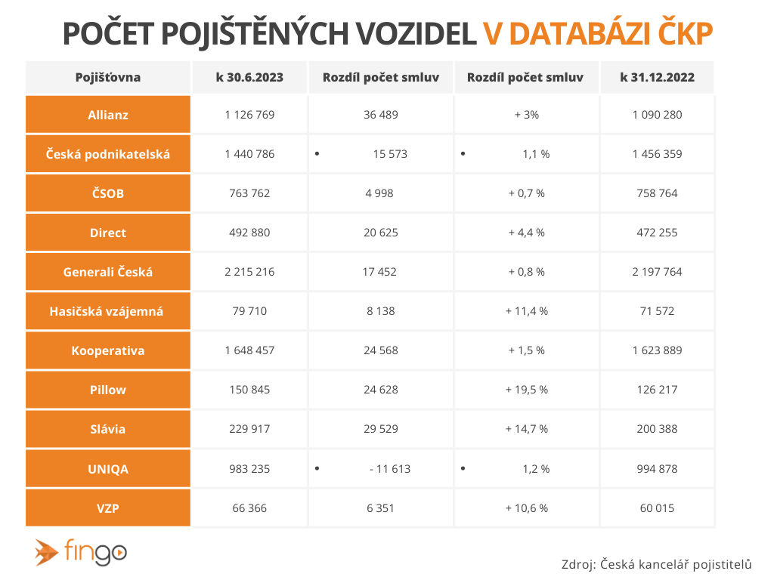**Pojištěných aut neustále přibývá**

Počet pojištěných vozidel stále stoupá. Podle aktuálních statistik České kanceláře pojistitelů (ČKP) mělo povinné ručení v lednu tohoto roku poprvé v historii více než 9 milionů vozidel. Za první pololetí 2023 přibylo 145 555 vozů se sjednaným pojištěním odpovědnosti z provozu vozidla. *„Celkový počet pojištěných vozidel v České republice ke 30. 6. 2023 činí 9 198 129 vozidel, což představuje nárůst o 1,6 %. Nejvyšší růst zaznamenaly pojišťovny Pillow a Slavia – Pillow pojistila 150 845 vozidel, což je téměř 20% nárůst ve srovnání se zimními výsledky. Slavia eviduje 229 917 pojištěných vozů, což je o 29 529 vozidel více než na konci roku 2022,“* uvádí Irena Jakobová, specialistka ze společnosti FinGO.

**Nehody nepojištěných aut**

Lidé si často neuvědomují, že ačkoliv jejich vozidlo není pojízdné, nebo s ním jenom nejezdí, i tak musí mít platné povinné ručení. Výjimkou jsou pouze situace, kdy je vozidlo zapsané jako vyřazené z provozu, zaniklé, vyvezené do jiného státu nebo v případě odcizení. Když řidič nemá platné povinné ručení, škody za něj vyplácí Česká kancelář pojistitelů – poškozený pak totiž nemusí sám vymáhat škodu na nepojištěném viníkovi a výplata nepojištěných škod v rámci povinného ručení může probíhat i několik desítek let. Od 1. ledna 2018 proto platí pro odhalené majitele nepojištěných vozidel povinnost placení příspěvků do garančního fondu ČKP. Tyto příspěvky mohou být až 600 korun za den, v závislosti na typu vozidla. Podle dat ČKP je přitom každý měsíc přes 200 autonehod způsobeno nepojištěným řidičem.

*„Ačkoliv naprostá většina řidičů zákonnou povinnost povinného ručení dodržuje, z těchto dat vyplývá, že neoprávněně nepojištěná vozidla představují stále znatelný problém,“* vysvětluje Irena Jakobová a dodává: *„Pojištění vozidla je nejen povinností, ale i zodpovědností vůči ostatním účastníkům silničního provozu. Ignorování této povinnosti může mít vážné právní a finanční následky.“*

Postihy za provozování nepojištěného vozidla zahrnují například:

* **přestupkové řízení**: Policie může v případě zjištění nepojištěného vozidla zahájit přestupkové řízení. To může vést k uložení pokuty a odebrání registrační značky vozidla.
* **ztráta registrační značky**: Policisté mají pravomoc odebrat registrační značky nepojištěnému vozidlu, což znamená jeho nezpůsobilost k provozu.
* **trestní řízení**: V případě opakovaného provozování nepojištěného vozidla může dojít k zahájení trestního stíhání, které může vyústit až v pobyt ve vězení.
* **materiální škody a náhrady**: Pokud nepojištěné vozidlo způsobí škodu jinému vozidlu nebo majetku, vlastník je povinen hradit náklady na opravu.
* **náklady na likvidaci škod**: V případě nehody zaviněné nepojištěným vozidlem může být vlastník povinen hradit náklady na likvidaci škod, které by jinak hradila pojišťovna.

**Češi na cestách**

Aktuálně míří až 53 % Čechů na dovolenou do zahraničí autem. Data ČKP ukazují, že Češi způsobili v zahraničí za rok 2022 celkem 7028 nehod. *„Nejvíce nehod způsobili Češi v Německu, a to 2620. Na druhém místě se umístilo Slovensko se 937 nehodami a třetí místo obsadilo Rakousko se 907 nehodami. V Čechy dlouhodobě oblíbeném Chorvatsku bylo zaviněno 163 nehod,“* říká Petr Jedlička, pojistný matematik České kanceláře pojistitelů.

Během prázdninových měsíců se objevuje nejvíce nehod v zahraničí – v loňském roce připadlo na prázdninové měsíce 21,4 % všech nehod. „Konkrétně v červenci to bylo 796 a poté v srpnu 710 nehod,“ doplňuje Jedlička.

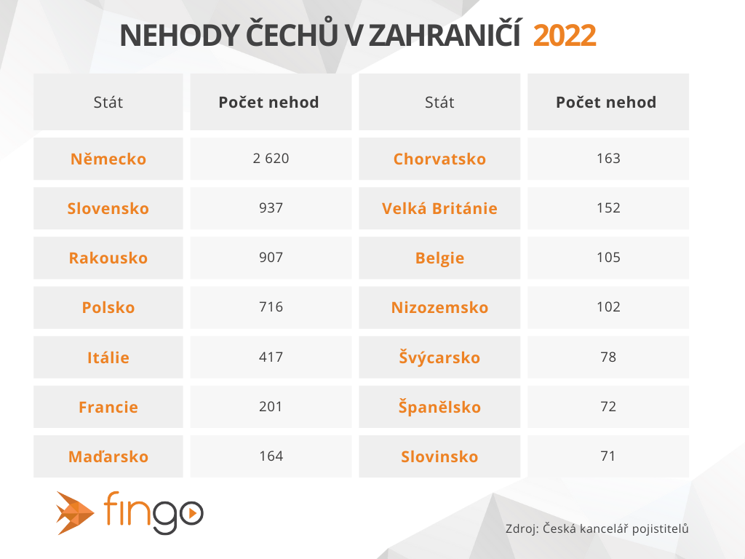

*O společnosti FinGO:*

*Digitální finančně-poradenská společnost FinGO.cz začala v České republice působit v roce 2021 s cílem přinést makléřům i klientům pohodlí, férovost a díky digitálním technologiím také příležitost, jak oslovit nové klienty. V současnosti má společnost přes 580 vázaných zástupců, kteří působí po celé České republice. V roce 2022 patřila k nejrychleji rostoucím makléřským společnostem, přičemž v oblasti úvěrů rostla nejrychleji ze všech. Významný podíl produkce FinGO.cz pochází z online příležitostí, které společnost sama vytváří pro své vázané zástupce.*

[](https://www.youtube.com/@fingocz3140)[](https://twitter.com/fingocz)[](https://www.linkedin.com/company/fingo-cz/)[](https://www.facebook.com/fingo.cz)*Společnost FinGO je součástí lokální investiční skupiny InTeFi Capital podnikatele a investora Lukáše Nováka. Skupina vlastní a řídí české a slovenské společnosti z oblastí informačních technologií, financí, a real estate developmentu. Podíl vlastní například v technologické skupině BiQ Group, která vytváří komplexní a udržitelné IT projekty s budoucností. Společnost FinGO.sk byla založena před pěti lety a stala se jednou z nejrychleji rostoucích společností ve svém oboru na Slovensku. Více než 1100 odborníků působí ve všech 79 okresech Slovenska a stará se o téměř 110 000 spokojených klientů.*